Консультация для родителей
«Февраль. Оттепель. Капель. Опыт»

Вот и наступил последний месяц зимы. Февраль известен своими метелями, снегами, морозами, ветрами, но уже веет теплом и весной.
Во время прогулок с детьми понаблюдайте за изменением свойств снега: он стал мокрым и плотным, не видно отдельных снежинок, можно слепить снежки, фигуру снежной бабы. Сделайте вместе с детьми вывод: снег мокрый, легко лепится. По всем приметам чувствуется приближение весны.
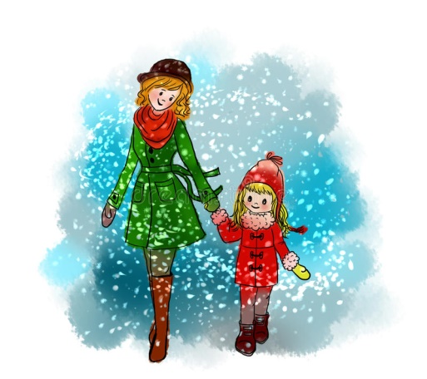
Понаблюдайте за изменениями погоды в оттепель. Погода становится теплее, больше солнечных и ясных дней, слышна капель и трель синички. Воробьи стали более подвижны, у них начинаются весенние ссоры и драки, озорные птахи уже начинают вить гнезда. Они радуются солнцу и приближающейся весне. Но не забывайте вместе с детьми ежедневно подкармливать птиц.
Обязательно найдите с детьми солнечную сторону дома, навеса, где висят ледяные сосульки. и понаблюдайте за ними. С сосулек стекают капли воды и падают, образуя лужи. Послушайте с детьми, как звенят падающие капли. Расскажите детям, что это явление-капель. Цель этого наблюдения - развивать у детей умение устанавливать зависимость между состоянием снега и температурой воздуха.
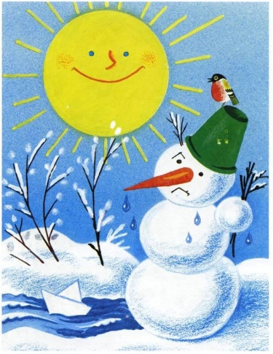
Спросите ребенка, а какие изменения произойдут на месте, где висела сосулька, вечером, когда нет солнца и холоднее, чем днем? (с сосулек не стекают капли воды, и лужи под сосульками покрылись льдом). Предлагаем вам провести с детьми опыт «Лед - твердая вода» для ознакомления детей со свойствами льда.

Опыт. «Лед - твердая вода»
Принесите с улицы сосульки или кубики льда. Положите сосульки или лед в тарелочки. Сосульки и лед начинают от тепла таять и постепенно уменьшаются в размерах. Что с ними происходит? Что быстрее растает - лед или сосулька?
Отличающиеся по величине куски льда растают через разные промежутки времени. Чем больше кусок льда, тем медленнее он тает.
Помогите сделать детям вывод, что лед, тая, превращается в воду, значит, лед - это тоже вода.
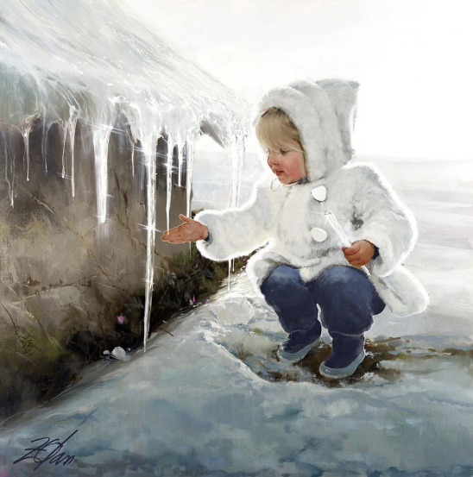
И, конечно же, разучите с детьми стихотворение:

«Веселые льдинки»
Под самым карнизом, под самым оконцем
Забралось в сосульки весеннее солнце.
Сверкая, бегут по сосулькам слезинки…
Так тают сосульки - веселые льдинки (И. Демьянов).

И не забудьте про пословицы и поговорки!

-Длинные февральские сосульки сулят долгую зиму.
- Февраль богат снегом ,апрель водою.
-Теплый февраль приносит холодную весну.
-Яркие звезды в феврале-к морозу, тусклые-к оттепели.
-Уйдет февраль-конец зиме.
-Февраль - бокогрей.

Уважаемые родители! Природа с ее необычным разнообразием явлений производит на детей сильное впечатление. Общаясь с природой, изучая ее объекты и явления. Дети постепенно постигают окружающий мир, в котором они живут. Природа-источник красоты, радости, здоровья и отдыха. Желаем вам и вашим детям во время прогулок научиться делать выводы о закономерностях и взаимосвязях в природе, расширять представления о многообразии неживой природы.

